QUESTÃO

Vera está fazendo um curso de dobradura. Ela fez um cisne usando duas cores de papel.
Veja como ele ficou.
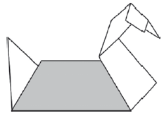

Vera percebeu que a parte mais escura do cisne tem a forma de um?

- losango.
- retângulo.
- paralelogramo.
- trapézio.

GABARITO: D

